UAB „Rovaltra“
(Kalvarijų 125B-602, Vilnius 08221, Tel.: +370-5-273-7000, el. paštas: info@rovaltra.lt, įm. k. 124097457, PVM k. LT240974515)

TIEKĖJO DEKLARACIJA
Specifikacijos patvirtinimas
(pirkimo objekto daliai – 4)

2023 m. sausio 25 d.
(Data)

UAB „Rovaltra“ oficialus Valtra atstovas Lietuvoje patvirtina, ratinio traktoriaus Valtra T235A atitiktį konkurso reikalavimams:
- Reikalavimas: 1.1 „Ratinis traktorius, naujas, varomas dviem tiltais, pagamintas ne anksčiau kaip 2022 metais, neeksploatuotas;“
Patvirtiname, kad siūlomas ratinis traktorius, naujas, varomas dviem tiltais, pagamintas ne anksčiau kaip 2022 metais, neeksploatuotas.

- Reikalavimas: 2.5. „Įrengtas variklio aušinimo skysčio pašildymo įrenginys ar kitas lygiavertis techninis sprendimas, šaltu oru palengvinantis variklio užvedimą nuo 220/230 V elektros lizdo“
Patvirtiname, kad siūlomas ratinis traktorius – turi gamykliškai sumontuotą variklio aušinimo skysčio pašildymo sistemą nuo 220/230 V elektros lizdo.
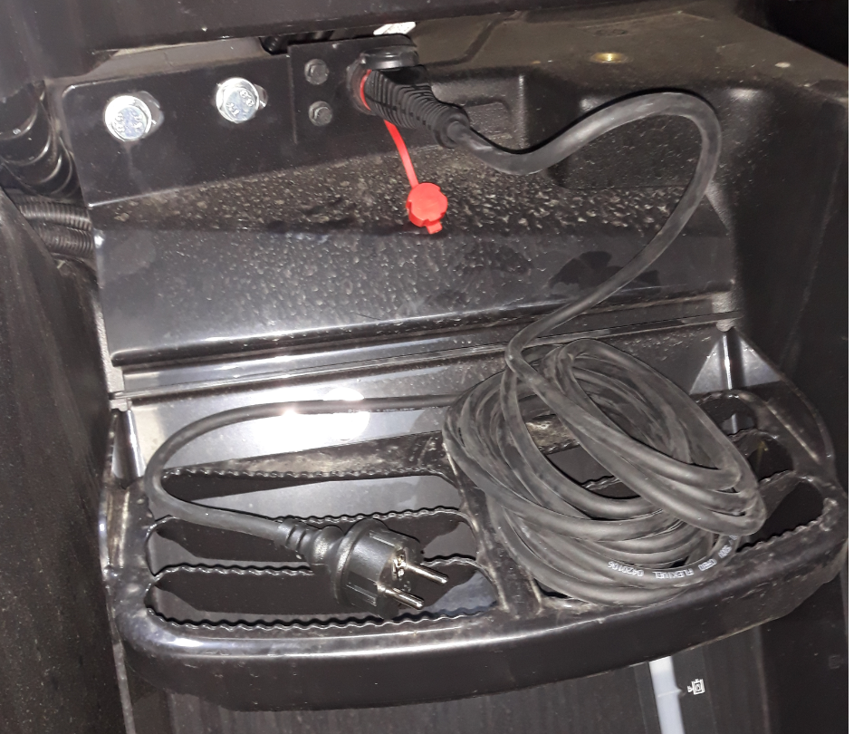

- Reikalavimas: 5.1 „Hidraulinės sistemos tipas – kintamo debito LS sistema, su alyvos kiekiu bake ne mažiau kaip 40 litrų, siurblio našumas ne mažiau nei 160 l/min su tepalo aušintuvu ir ne didesniu nei 210 bar slėgiu.“
Patvirtiname, kad siūlomas ratinis traktorius – su pasirinktu 160 l/min siurbliu, standartiškai komplektuojamas ir tepalo aušintuvas.

Faktinė informacija iš užsakymų sistemos:
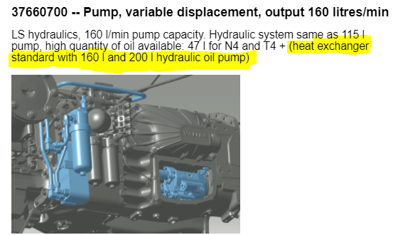

- Reikalavimas: 5.3. „Traktoriaus gale hidraulinių jungčių ne mažiau 4 poros su greito jungimo movomis, mechaninės, su galimybe reguliuoti tepalo srautą mažiausiai 1 porai; 3-taškė pakabinimo sistema traktoriaus priekyje su hidrauline jungtimi“
Patvirtiname, kad siūlomas ratinis traktorius – komplektuojamas su 4-iomis poromis su greito jungimo movomis, mechaninės, su galimybe reguliuoti tepalo srautą; 3-taškė pakabinimo sistema traktoriaus priekyje su hidrauline jungtimi.

- Reikalavimas: 5.7. „Darbinės šviesos priekyje ir gale su papildomais prožektoriais“
Patvirtiname, kad gamykloje bus sumontuotos papildomos darbinės šviesos priekyje ir gale su papildomais prožektoriais:
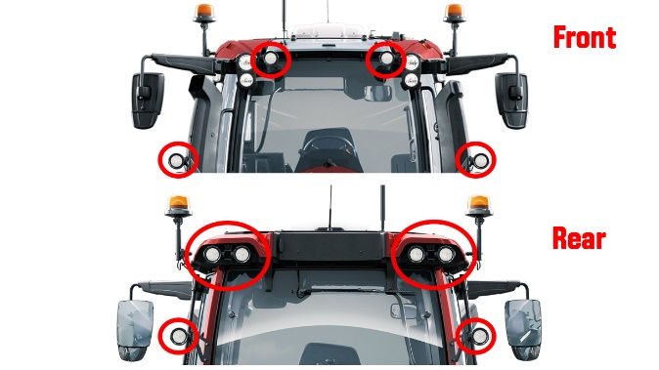

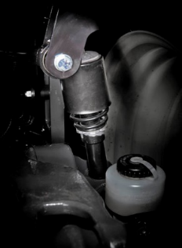
- Reikalavimas: 6.1 „Amortizuojanti kabina su amortizuojančia ir šildančia operatoriaus sėdyne, radiju, šildytuvu ir oro kondicionavimo sistema, su įrengtomis apvirtimo apsaugos (ROPS) ir apsaugos nuo krintančių daiktų (FOPS) apsauginėmis konstrukcijomis atitinkančiomis EU standartų reikalavimus, turi garso ir šilumos izoliaciją, su oranžiniu švyturėliu virš kabinos;“
Patvirtiname, kad gamykloje bus sumontuota amortizuojanti kabina su įrengtomis apvirtimo apsaugos (ROPS) ir apsaugos nuo krintančių daiktų (FOPS) apsauginėmis konstrukcijomis atitinkančiomis EU standartų reikalavimus, turi garso ir šilumos izoliaciją, su oranžiniu švyturėliu virš kabinos.

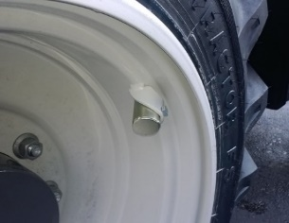
- Reikalavimas: 6.4. „Ratų matmenys: galiniai ne siauresni kaip 650 mm R38, priekiniai ne siauresni kaip 540 mm R30, matmenys turi būti nurodyti ant padangų. Padangos skirtos darbui miške, sustiprintu plieniniu kordu ar plienine juosta. Fiksuoti diskai, apsaugos ventiliams;“
Reikalavimas: 6.5. „Galinių ir priekinių ratų ratlankiai sustiprinti, pritaikyti darbui miške“

Patvirtiname, kad pateiktos padangos „650/75R38 + 540/70R30 Nokian Forest King T“ bus pritaikytos darbui miške (Gamintojo aprašymas -
https://www.nokiantyres.com/heavy/tires/forestry/nokian-tyres-forest-king-t/).
Visi ratlankiai/diskai fiksuoti, sustiprinti, su apsaugomis ventiliams.

- Reikalavimas: 6.6. „Traktoriaus (apkaustyto) prošvaistė ne mažesnė kaip 550 mm“
Patvirtiname, kad sumontavus traktoriaus dugno apsaugą prošvaistė bus 560 mm, dėl šarvavimo darbų traktoriaus prošvaistė pažemėja.
Gamintojo deklaruojami matmenys:
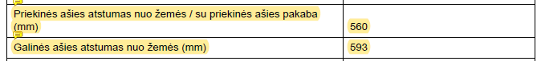

- Reikalavimas: 6.8 „Traktorius privalo būti apkaustytas, turi būti uždėtos plieninės, ne mažiau 8 mm storio, dugno ir ne mažiau 4 mm storio variklio gaubto bei šonų apsaugos“
Patvirtiname, kad traktorius bus apkaustytas plieninėmis apsaugomis, uždėtos plieninės, 8 mm storio, dugno ir 4 mm storio variklio gaubto bei šonų apsaugos.
Vaizdinė medžiaga:
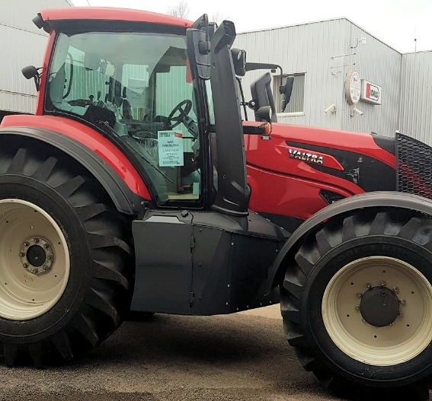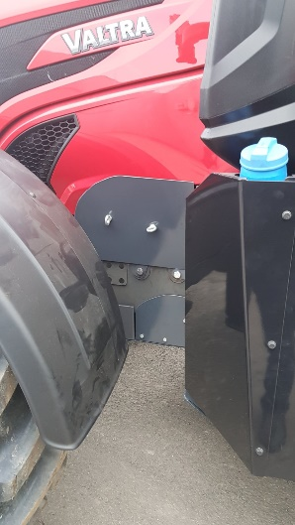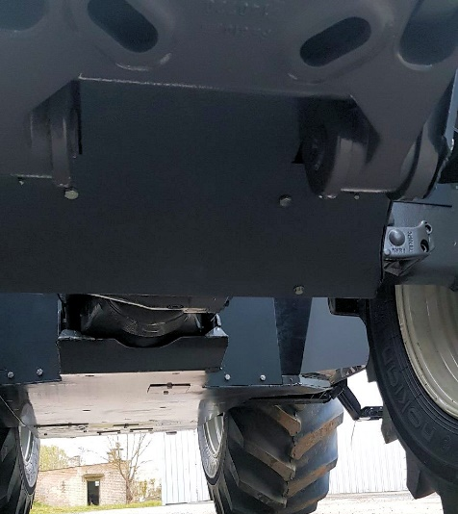

- Reikalavimas: 2.1 „Traktoriaus variklio vardinė galia pagal ECE-R120 arba analogišką standartą: ne mažesnė kaip 170 kW; variklis atitinkantis traktoriaus perdavimo - priėmimo dieną galiojantį 2016 m. rugsėjo 14 d. Europos Parlamento ir Tarybos reglamentą (ES) 2016/1628 „Dėl reikalavimų, susijusių su ne keliais judančių mechanizmų vidaus degimo variklių dujinių ir kietųjų dalelių išmetamųjų teršalų ribinėmis vertėmis ir tipo patvirtinimu, kuriuo iš dalies keičiami reglamentai (ES) Nr. 1024/2012 ir (ES) Nr. 167/2013 ir iš dalies keičiama bei panaikinama direktyva 97/68/EB, nuostatų įgyvendinimo“ (aktuali redakcija) arba lygiaverčius standartus; Atitikti Europos deginių emisijos standartą varikliams ne žemesnį nei Stage V.“
Patvirtiname, kad variklis atitiks traktoriaus perdavimo - priėmimo dieną galiojantį 2016 m. rugsėjo 14 d. Europos Parlamento ir Tarybos reglamentą (ES) 2016/1628 „Dėl reikalavimų, susijusių su ne keliais judančių mechanizmų vidaus degimo variklių dujinių ir kietųjų dalelių išmetamųjų teršalų ribinėmis vertėmis ir tipo patvirtinimu, kuriuo iš dalies keičiami reglamentai (ES) Nr. 1024/2012 ir (ES) Nr. 167/2013 ir iš dalies keičiama bei panaikinama direktyva 97/68/EB, nuostatų įgyvendinimo“ (aktuali redakcija).

- Reikalavimas: 2.3. „Variklio darbinis tūris ne mažesnis kaip 6,7 l“
Patvirtiname, kad variklio darbinis tūris – 7,4 l.
Patvirtinimui pateikiame iškarpą iš gamintojo katalogo:
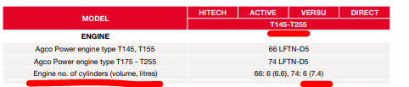
Nuoroda į gamintojo katalogą:
https://www.valtra.com/content/dam/Brands/Valtra/en/Products/Brochures/2021/Valtra-t5-series-tractor-brochure-en-screen-2021.pdf

- Reikalavimas: 2.6 „Plieninis arba su metaline apsauga (ne mažiau 4 mm) nuo pradūrimo apsaugotas degalų bakas ne mažesnės kaip 200 l talpos, neribojantis prošvaistės“
Patvirtiname, kad gamykloje bus sumontuotas plieninis degalų bakas nepadarys įtakos traktoriaus prošvaistei.“
Patvirtiname, kad gamykloje sumontuotas plieninis degalų bakas nepadarys įtakos traktoriaus prošvaistei.

- Reikalavimas: 3.1 „Pavaros į priekį/atgal ne mažiau kaip 30 pavarų su dinamine reduktoriaus greita pavarų perjungimo sistema arba Pavaros į priekį/atgal ne mažiau kaip 20 pavarų su automatiniu pavarų perjungimu;“
Patvirtiname, kad traktoriaus pusiau automatinė transmisija sukonstruota su dinaminiu reduktoriumi, leidžiančiu greitai perjunginėti pavaras.

- Reikalavimas: 3.2 „Reversas elektrinis hidraulinis, eigoje, su integruotu stovėjimo stabdžiu“
Patvirtiname, kad traktorius komplektuojamas su elektriniu hidrauliniu reversu, montuojamu prie vairo, leidžiančiu keisti važiavimo kryptį nesustojus, su integruotu stovėjimo stabdžiu.

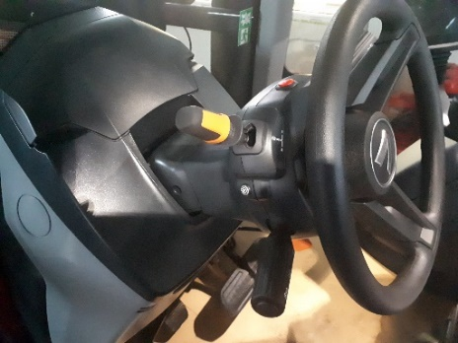

- Reikalavimas: 5.6 „Sutvirtinta centrinė traukė su obuoliu“
Patvirtiname, kad siūlomas traktorius komplektuojamas su sutvirtinta centrinė traukė su obuoliu.

- Reikalavimas: 6.7. „Minimalus posūkio spindulys ne daugiau kaip 5,65 m“
Patvirtiname, kad traktoriaus minimalus posūkio spindulys yra 5,25 m.
Patvirtinimui pateikiame iškarpą iš gamintojo katalogo:
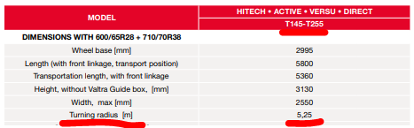
Nuoroda į gamintojo katalogą:
https://www.valtra.com/content/dam/Brands/Valtra/en/Products/Brochures/2021/Valtra-t5-series-tractor-brochure-en-screen-2021.pdf

- Reikalavimas: 6.3. „Hidraulinis kablys su sija.“
Patvirtiname, kad siūlomas traktorius komplektuojamas su hidrauliniu kabliu su sija.

- Reikalavimas: 4.1 „540/1000, 6 išdrožų (su adapteriu į 8 išdrožas) - 35 mm. Priekinis GTV ne mažiau 1000 aps./min.“
Patvirtiname, siūlomas traktorius bus komplektuojamas kartu su adapteriu į 8 išdrožas.

Pardavimo direktorius Justas Lukštas

